三河考古学談話会講演会
私の考古遍歴
－石田茂作先生・大知波峠廃寺・本光寺大名墓－
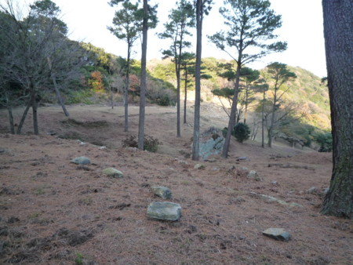

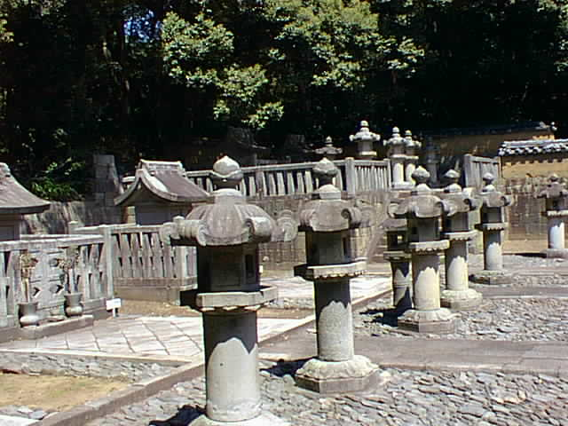

大知波峠廃寺（静岡県湖西市）
本光寺大名墓（愛知県幸田町）

講師 坂誥秀一氏（立正大学名誉教授、品川区立品川歴史館館長）

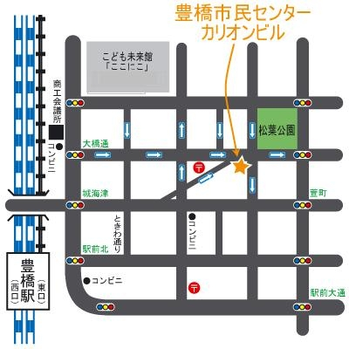
■日時 平成２１年５月９日（土）
午後３時～４時30分

■会場 豊橋市民センター（カリオンビル）大会議室
■入場料 無料 ＊定員90名、先着順に受付

■主 催 三河考古学談話会
■問合せ先 ０９０－４８５８－５０１１（平松）

